投资咨询业务资格：
证监许可[2011]1771号
2025年10月9日
  [Table_Title]
  进口预期收紧，需求可期
2025年10月9日 | ——甲醇四季度投资策略
 | - 供应宽松：国内甲醇产量先降后升，全季产量环比下降约3%，四季度国内检修装置重启后产量预计回升，但需关注冬季限气对供应的制约势。  - 进口预期收紧： 2025年三季度进口约430万吨，环比二季度330万吨上涨100万吨左右。四季度在装置检修和限气共同影响下，进口预计下滑  - 需求难有大幅增长：三季度下游传统行业处于淡季，开工率持续低负荷；烯烃装置因利润不佳且部分停车，整体需求支撑有限，传统下游步入“银十”旺季，且山东联泓100万吨MTO新装置投产将带来增量外采需求，但存量需求仍受利润因素抑制  - 库存压力有望缓解：三季度库存上涨80万吨，四季度随着进口减少及MTO需求释放，港口库存压力有望自11月起逐步缓解  - 总结：展望四季度，供应端预计将逐步恢复，但需关注冬季限气政策可能带来的制约；进口量受国际装置运行状况影响，预期出现收紧态势。需求端新增大型MTO装置计划投产，将带来新的需求增长点。在进口减少与新增需求的共同作用下，港口库存压力预计将逐步缓解。成本方面，冬季用煤旺季将继续为甲醇价格提供底部支撑。总体来看，四季度甲醇市场在进口收紧与新增需求的共同推动下，供需格局有望改善，库存压力将得到缓解，价格重心预计震荡上移，但需密切关注需求端的实际兑现情况。  - 操作建议： MA2601震荡区间逢低多  - 风险： MTO开工，进口，上游装置。宏观、原油、关税、政策风险等
  分析师：
  冯冰
  从业资格证号：F3077183
  投资咨询证号：Z0016121
  电话：021-68757092
  邮箱：fengb@qh168.com.cn
  联系人
  王亦路
  从业资格证号：F03089928
  投资咨询证号：Z0019740
  电话：021-68757092
  邮箱：wangyl@qh168.com.cn
  [Table_Report]
  [table_main]

正文目录
1. 行情回顾 4
2. 基本面分析 5
2.1. 四季度产量或稳中有升 5
2.2. 进口增长预期收紧 5
2.3. 需求存量疲软增量可期 6
2.4. 库存先承压后缓解 7
2.5. 成本支撑较强 8
3. 总结 8

图表目录
图1 甲醇主力合约价格走势 4
图2 全国甲醇开工率 5
图3 甲醇月度产量 5
图4 甲醇月度进口量 6
图5 国际甲醇装置开工率 6
图6 甲醇下游MTO开工率 7
图7 甲醇下游消费量 7
图8 甲醇港口库存 7
图9 甲醇生产企业库存 7
图10 内蒙古乌海5500大卡动力煤价格 8
图11 煤制甲醇成本利润 8

- 行情回顾
2025年三季度，主力合约由2509切换至2601，行情在宏观政策预期与疲弱基本面现实的拉锯下曲折演进，价格最高在7月下，随后一直震荡下跌。
7月，主力合约2509以2380元/吨开盘。月初虽受“反内卷”政策氛围支撑，但因自身基本面弱势，价格在整个上中旬持续于2350-2430元/吨的区间内窄幅震荡。转机出现在下旬，随着“老旧装置重新定义”与“煤矿产能核查”等政策利好发酵，叠加进口卸货缓慢导致港口超预期去库，期货价格于7月25日强势突破，最高冲至2525元/吨。然而此轮涨势昙花一现，当夜便因资金离场而快速回落至2400元/吨附近。进入8月，主力合约换月至2601。月初价格在2496元/吨附近获得政策余温支撑，但随着“反内卷”热度消退，市场焦点回归严峻的供需现实。进口货源集中到港与华东需求持续疲软，导致港口库存快速突破100万吨，价格因此承压连续下挫，并于8月19日触及月内低点2369元/吨。直至下旬，在内地至港口套利窗口打开及行业调整传闻的刺激下，价格才随板块反弹至2400元/吨上方，但全月仍因高库存压制而收跌。步入9月，在内地现货走强、烯烃装置重启预期及传统“金九银十”旺季憧憬的推动下，价格一度反弹至2424元/吨。然而，港口高库存的现实与高位进口的预期始终制约上行空间，加之宏观情绪重估与主题交易退潮，价格承压回落并跌破前期低点支撑。临近国庆长假，资金离场观望，市场交投转淡，“金九”旺季预期最终落空，季度行情在弱势震荡中收官。

- 甲醇主力合约价格走势
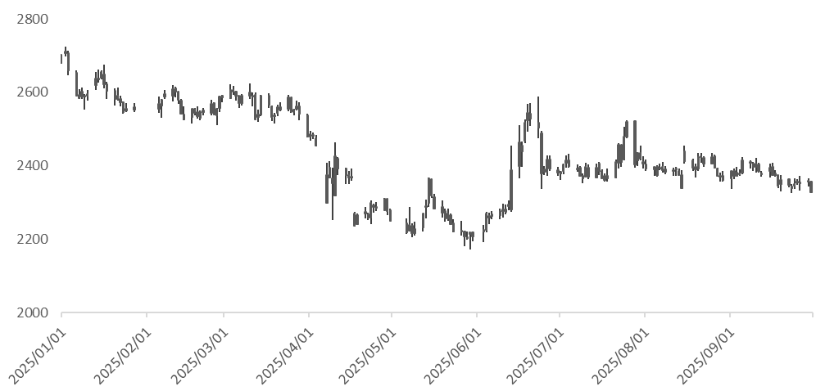
资料来源：东海期货研究所，同花顺

- 基本面分析
  - 四季度产量或稳中有升
2025年三季度甲醇产量根据隆众数据估算在2507.5万吨左右，环比一季度2588万吨下降80万吨，降幅3.1%左右，月平均下降26.7万吨左右。2025年三季度，中国甲醇生产经历了从缓慢收缩到大幅收紧的演变过程，供应端波动显著
生产自6月底开启的行业集中检修后持续收缩，7月全国产量预估为842.77万吨，环比6月下降约20万吨。虽然产量有所回落，但较去年同期仍大幅增加102万吨，表明行业供应基数已处于较高水平。8月供应局面更趋复杂，产量收缩主要源于内地多套装置按计划检修，以及受华北地区阅兵环保政策影响，部分焦炉气制甲醇企业被迫降负运行，共同导致内地供应格局偏紧。与市场预期相反，9月份甲醇生产呈现出“先升后降，总体大幅收缩”的运行特征。月初在部分装置重启带动下，开工率曾短暂冲高，但这一势头迅速被月中开始的大规模集中检修所逆转。进入中下旬，检修规模进一步扩大。导致9月中下旬开工率出现断崖式下滑，全月平均开工水平因此被显著拉低，供应端大幅收紧，成为三季度末最核心的供应面事件。整体来看，三季度的甲醇供应经历了从缓慢下降到急剧收紧的完整周期。
随着9月底装置陆续重启，四季度国内甲醇产量预计将在检修结束后步入回升通道。然而，这一上涨趋势的幅度或将受到季节性限气因素的制约，使得整体产量呈现“先增后稳”的态势。且由于国内甲醇产能基数较大，即便增长斜率放缓，预计总供应量仍将维持在较高水平，具体关注限气兑现情况。
- 全国甲醇开工率 |  | - 甲醇月度产量
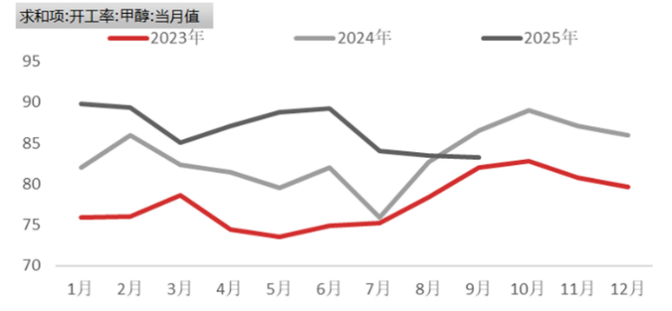 |  | 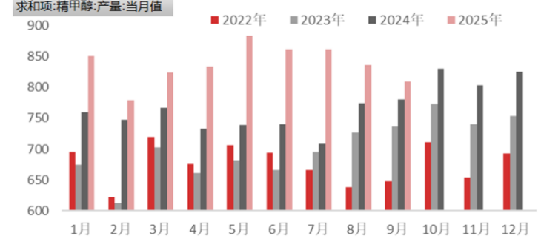
资料来源：东海期货研究所，隆众 |  | 资料来源：东海期货研究所，隆众
  - 进口增长预期收紧
隆众数据显示：2025年三季度进口约430万吨，环比二季度330万吨上涨100万吨左右。
7月，国际甲醇装置开工率已恢复至中性偏高水平，市场普遍预期后续进口供应将趋于宽松，当月中国甲醇进口总量预估约为122万吨。然而，实际的到港节奏受到长江流域的集装箱落水事故与台风"杜苏芮"接连影响，导致月下旬出现阶段性封航，部分货物卸货延缓。进入8月，国际甲醇装置开工率整体呈现"波动下行，月末反弹"的态势，全月稳定性较差。月初开工率为73.83%，尽管第四周快速回升至82.42%，但频繁的计划外停车贯穿了整个月份。这主要源于伊朗地区装置的频繁短停，以及非伊地区型装置的集中检修与临时停车。然而， 8月中国甲醇进口量显著攀升，实际卸货量高达约175.98万吨。
9月，国际供应形势发生了根本性转折。从第二周开始，计划外停车事件在全球范围内集中爆发，导致全球开工率大幅下滑7个百分点，至月末的65.03%。国际甲醇供应由松转紧，尤其是中下旬多区域、多套核心装置的同步故障，是导致全球供应急剧收缩、进口预期被大幅下调的主要原因。
当前甲醇市场进口预期的转变，是装置意外检修与规律性季节性因素共同作用的结果。使得市场对未来进口量的判断由“宽松”转向“紧张”，叠加地缘政治冲突，四季度充满了不确定性。

- 甲醇月度进口量 |  | - 国际甲醇装置开工率
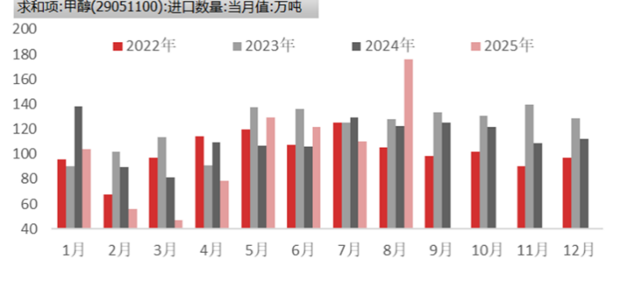 |  | 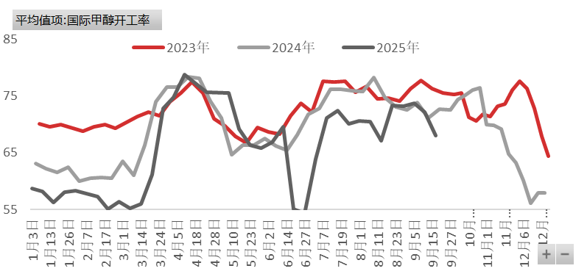
资料来源：东海期货研究所、同花顺 |  | 资料来源：东海期货研究所，隆众

  - 需求存量疲软增量可期
三季度甲醇下游需求支撑有限，甲醇制烯烃开工平均在84.77%，环比二季度下降1%以上传统行业持续低负荷运行，新兴的烯烃产业也因利润和检修问题而增长乏力，导致整体对甲醇的消费支撑不及预期。7-9月甲醇下游消费隆重数据统计791.76万吨，环比二季度890.89万吨下降进100万吨。
7-8月作为传统需求淡季，下游整体消费环比走弱。传统下游加权开工窄幅波动向下，甲醇制烯烃（MTO）装置开工率环比先跌后涨，但因港口装置停车，严重拖累整体需求。9月烯烃开工率小幅波动，全月受西北装置停车与华东装置重启相互对冲的影响。传统下游方面表现各异整体开工偏弱，变动有限。山东联泓新材料100万吨/年MTO装置将于10月中下旬投产。这一大型项目的落地，预计将形成可观且稳定的甲醇外采需求。
四季度一方面是传统淡季与利润不佳对存量需求的抑制，另一方面是大型MTO新装置投产带来的新增需求驱动。 关注新装置投产的具体进度和其实际外采量的释放节奏，将成为影响四季度甲醇价格走势的关键因素。
- 甲醇下游MTO开工率 |  | - 甲醇下游消费量
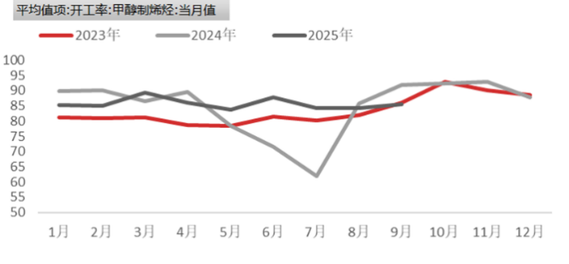 |  | 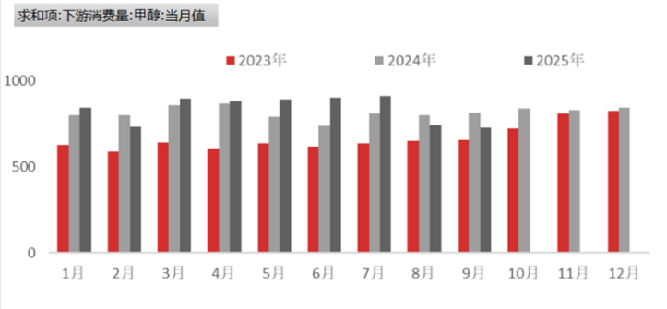
资料来源：东海期货研究所，隆众 |  | 资料来源：东海期货研究所，隆众

  - 库存先承压后缓解
三季度甲醇加速累库，呈现内地强港口弱的分化局面。截至2025年9月24日，中国甲醇港口库存总量在149.22万吨，生产企业库存31.99万吨，总库存181.21万吨，环比6月底101.21万吨上涨80万吨。其中港口库存上涨82.17万吨。
内地与港口甲醇市场呈现明显的库存分化态势。内地市场方面，西北地区因前期部分生产装置检修，加之当地烯烃工厂维持外采，供应格局相对偏紧，价格表现较为坚挺。反观港口市场，由于进口货源持续大量到港，而华东地区下游需求表现疲软——部分烯烃企业降负荷运行甚至停车，导致港口库存显著累积，价格持续承压下行。
四季度在进口供应缩减与MTO新增投产的双重作用下，市场供需结构将得到显著改善。因此，预计从11月开始，持续高位的港口库存压力将得到有效遏制，并逐渐进入去库周期，从而对甲醇价格形成基本面支撑。
- 甲醇港口库存 |  | - 甲醇生产企业库存
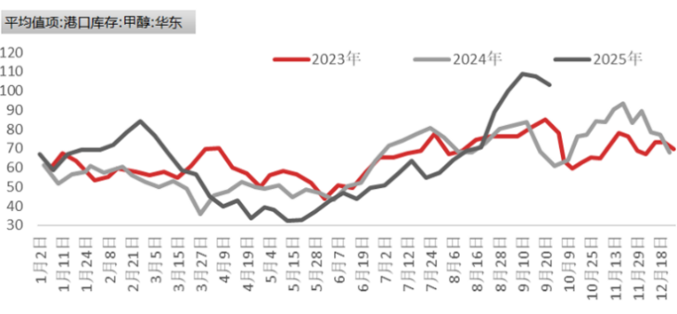 |  | 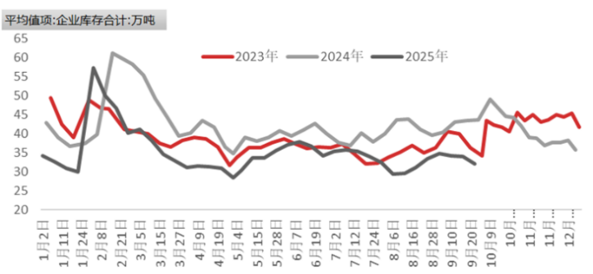
资料来源：东海期货研究所，隆众 |  | 资料来源：东海期货研究所，隆众

  - 成本支撑较强
三季度动力煤价格在旺季需求支持和“反内卷“政策影响下涨幅显著。根据同花顺数据统计显示，2025年6月30日，内蒙古5500大卡动力煤价格为480元/吨，截止9月30日价格为585元/吨，季度累计上涨105元，涨幅达21.88%。
动力煤价格的持续上涨显著推高了甲醇生产成本，为甲醇价格提供了坚实的成本支撑，这也是三季度甲醇价格在基本面偏弱情况下仍能保持相对强势的重要原因之一。然而，煤炭价格的上涨也挤压了甲醇的生产利润。数据显示，三季度煤制甲醇的利润环比下滑了约60元/吨。展望四季度，冬季的季节性需求旺季预计将继续为市场提供支持，成本因素仍将是影响甲醇价格运行的重要变量之一。

- 内蒙古乌海5500大卡动力煤价格 |  | - 煤制甲醇成本利润
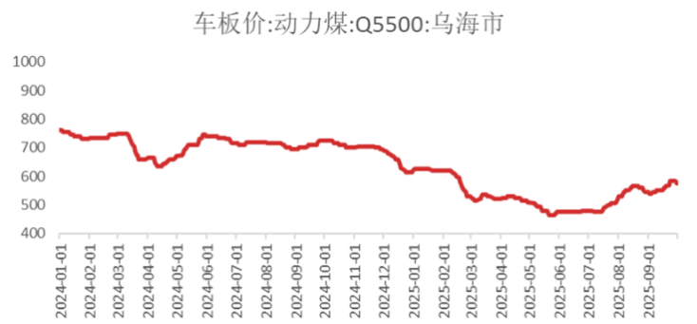 |  | 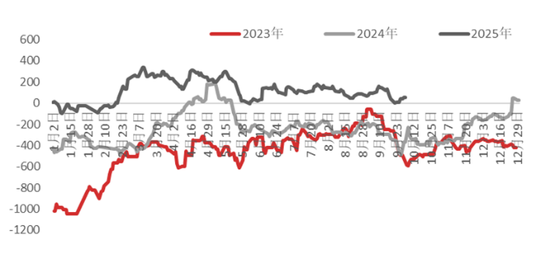
资料来源：东海期货研究所，同花顺 |  | 资料来源：东海期货研究所，隆众

- 总结
2025年三季度，国内甲醇市场整体呈供强需弱运行格局。供应方面，虽然国内供应出现下滑，但进口大幅上行使得整体供应出现增长。需求端整体表现疲软，传统下游处于季节性淡季，烯烃装置也因利润因素开工有限。这造成了内地强港口弱的分化，整体库存显著上行创历史新高。成本端，动力煤价格显著上涨，在挤压行业利润的同时，也为甲醇价格提供了有力支撑。
展望四季度，供应端预计将逐步恢复，但需关注冬季限气政策可能带来的制约；进口量受国际装置运行状况影响，预期出现收紧态势。需求端有望迎来改善，新增大型MTO装置计划投产，将带来新的需求增长点。在进口减少与新增需求的共同作用下，港口库存压力预计将逐步缓解。成本方面，冬季用煤旺季将继续为甲醇价格提供底部支撑。
总体来看，四季度甲醇市场在进口收紧与新增需求的共同推动下，供需格局有望改善，库存压力将得到缓解，价格重心预计震荡上移，但需密切关注需求端的实际兑现情况。
操作建议： MA2601震荡区间逢低多
风险： MTO开工，进口，上游装置。宏观、原油、关税、政策风险等

重要声明
本报告由东海期货有限责任公司研究所团队完成，报告中信息均源于公开可获得资料。东海期货力求报告内容的客观、公正，但对这些信息的准确性及完整性不做任何保证，也不保证所包含的信息和建议不会发生任何变更。报告中的观点、结论和建议等全部内容只提供给客户做参考之用，并不构成对客户的投资建议，也未考虑个别客户特殊的投资目标、财务状况或需要，客户不应单纯依靠本报告而取代个人的独立判断。在任何情况下，本公司不对任何人因使用本报告中的任何内容所导致的任何损失负任何责任，交易者需自行承担风险。本报告版权仅为东海期货有限责任公司研究所所有，未经书面许可，任何机构和个人不得以任何形式翻版、复制发布，如引用、转载、刊发，须注明出处为东海期货有限责任公司。

东海期货有限责任公司研究所
地址：上海浦东新区峨山路505号东方纯一大厦10楼
联系人：贾利军
电话：021-68756925
网址：www.qh168.com.cn
E-MAIL:Jialj@qh168.com.cn

